**РОССИЙСКИЙ УНИВЕРСИТЕТ ДРУЖБЫ НАРОДОВ**

Факультет физико-математических и естественных наук

Кафедра прикладной информатики и теории вероятностей

**Отчет по лабораторной работе № 2**

**Тема:**

Управление версиями

Выполнил

Студент группы НПИ 01-20

Студенческий билет №1032201347

Гаглоев Олег Мелорович

Москва 2021

**Структура:**

1. Цель
2. Ход работы
3. Вывод

**Цель:**

Изучить идеологию и применение средств контроля версий.

**Ход работы:**

1) Создал репозиторий на github

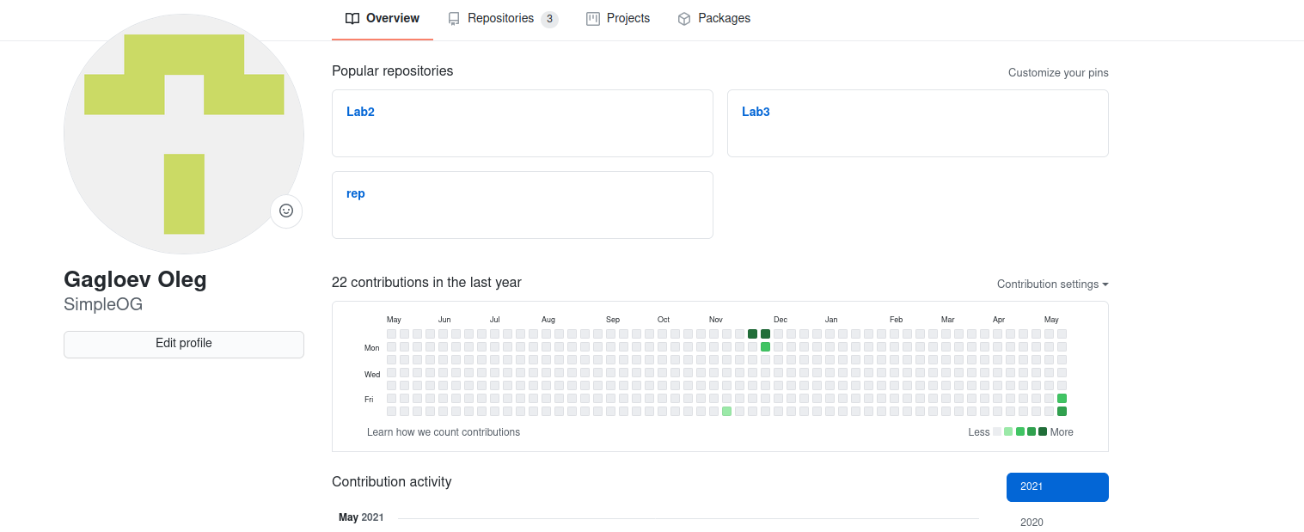

2) Получил ssh ключ с помощью команды ssh-keygen -C "Имя Фамилия "

И скопировал его с помощью команды cat ~/.ssh/id_rsa.pub | xclip -sel clip, после чего установил его на github

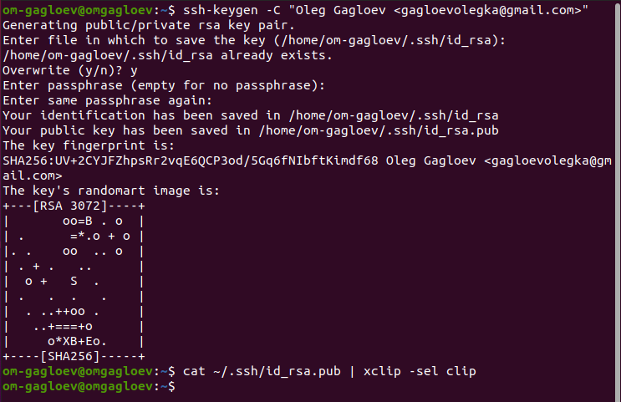

3)Создал репозиторий rep

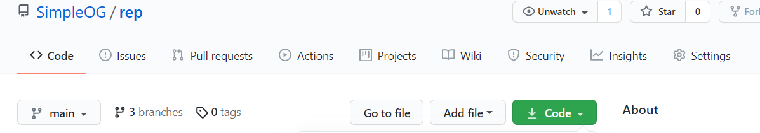

4) Создал папку lab02.С помощью следующих команд загрузил из локального каталога на сервер репозиторий

git remote add origin ssh://git@github.com//.git

git push -u origin master

5) В папке lab02 начал производить действия с файлами:

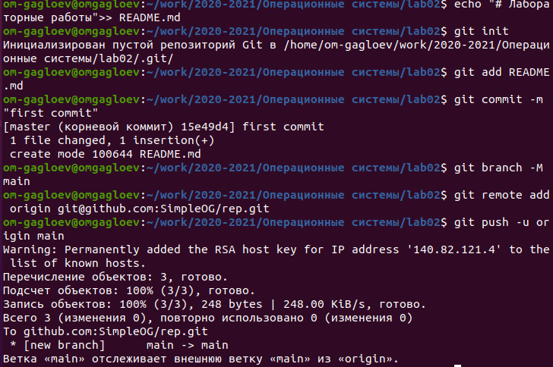

Инициализировал систему гит, добавил заготовку для файла README.md (echo "# Лабораторные работы" >> README.md и

git add README.md). Сделал первый коммит и выложил на гитхаб с помощью команд

git commit -m "first commit"

git remote add origin [git@github.com:/sciproc-intro.git](mailto:git@github.com:/sciproc-intro.git)

git push -u origin master

6) Добавил файл лицензии с помощью команды

wget https://creativecommons.org/licenses/by/4.0/legalcode.txt -O LICENSE

После чего добавил шаблон игнорируемых файлов. Просмотрев список имеющихся шаблонов: с помощью команды curl -L -s https://www.gitignore.io/api/list

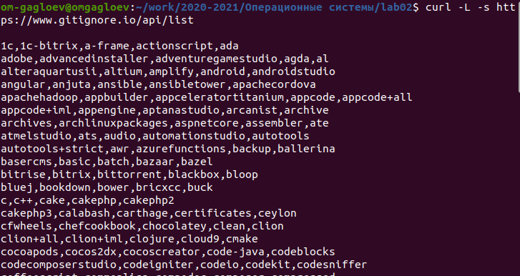

Затем скачиваю шаблон, например, для C: с помощью команды

curl -L -s https://www.gitignore.io/api/c >> .gitignore

и добавлю новые файлы с помощью git add .



Далее создаем первый коммит с помощью команды git commit -a

И отправлю на github с помощью команды git push

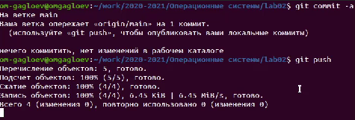

7)Приступлю к конфигурации gitflow

Инициализировал git flow и посмотрел на какой ветке нахожусь

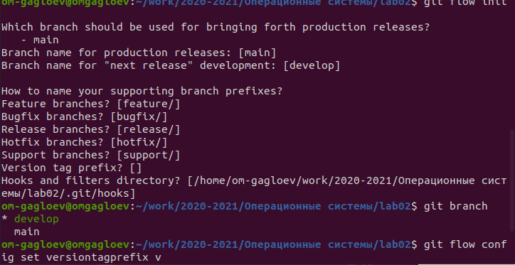

Ветка develop

Так же установил префикс для ярлыков в v

Создам релиз с помощью команды git flow release start 1.0.0

Запишу его версию с помощью команды echo

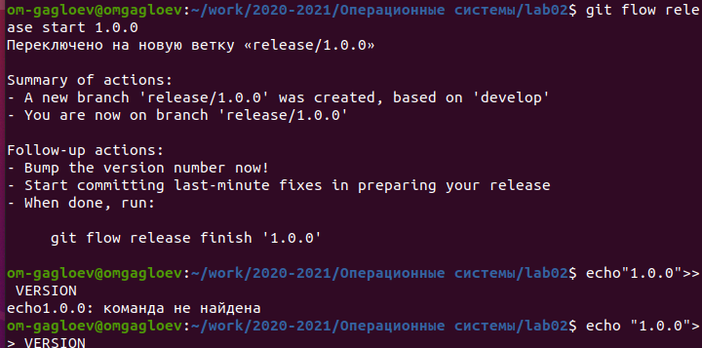

Добавим в индекс текст с помощью команд

git add .

git commit -am 'chore(main): add version'

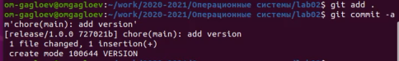

Зальём релизную ветку в основную ветку git flow release finish 1.0.0

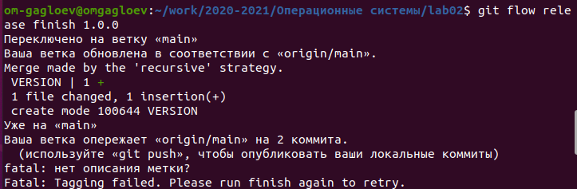

Отправим данные на github git push --all

git push --tags

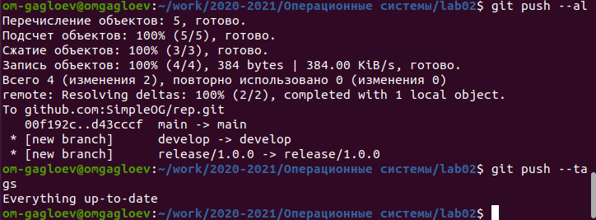

Создадим релиз на github

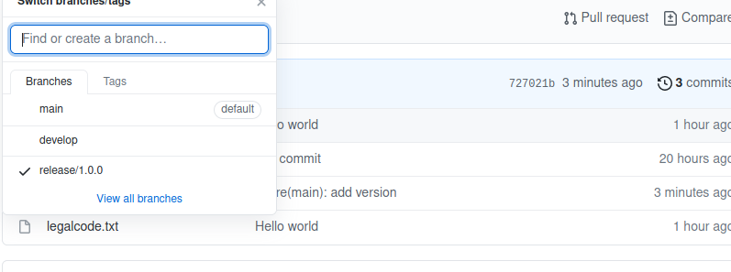

Вывод: Я изучил идеологию и применение средств контроля, научился работать с репозиторием через терминал

1. Системы контроля версий (VCS) - программное обеспечение для облегчения работы с изменяющейся информацией, позволяющее хранить несколько версий одного и того же документа, при необходимости возвращаться к более ранним версиям.

Предназначены для работы нескольких человек над одним проектом, а также при разработке программного обеспечения для хранения исходных кодов разрабатываемой программы.

2. Хранилище – место «памяти», в котором будет храниться новая версия файла после его изменения пользователем.

Commit. В нем содержится описание тех изменений, которые вносит пользователь в код приложения.

История –история изменений. Обычно доступна информация о том, кто из участников, когда и какие изменения вносил.

Рабочая копия – это копия, которую мы выписали в свою рабочую зону, это то, над чем мы работаем в данный момент. Привилегированный доступ только одному пользователю, работающему с файлом.

3. Централизованные VCS предполагают наличие единого репозитория для хранения файлов. Выполнение большинства функций по управлению версиями осуществляется специальным сервером. Пример: AccuRev

Децентрализованные VCS не имеют единого репозитория, он у каждого пользователя свой. Помимо того, они были созданы для обмена изменениями, а не для их объединения. Не имеют какой-то жестко заданной структуры репозиториев с центральным сервером. Пример: Git

4. При единоличной работе с VCS каждое новое изменение в репозитории сохраняется не со всеми предыдущими версиями. Оно изменяется по системе: одно предыдущее + новая информация.

5. Для начала те действия, что совершаются один раз:

1. Создать репозиторий.  
 Это место, где будут лежать файлы. Теперь у нас есть общее хранилище данных, с которым и будет проходить дальнейшая работа.

2. Скачать проект из репозитория.

Далее то, что будет использоваться в работе часто:

1. Обновить проект, забрать последнюю версию из репозитория
2. Внести изменения в проект
3. Запушить код, т.е изменить код в общем хранилище
4. Создать ветку  
   Теперь, если нужно закоммитить изменения, они по-прежнему пойдут в основную ветку. Бранч при этом трогать НЕ будут. Так что мы можем смело коммитить новый код в trunk. А для показа использовать branch, который будет оставаться стабильным даже тогда, когда в основной ветке всё падает из-за кучи ошибок. С бранчами мы всегда будем иметь работающий код.

6. -Сохранение файлов с исходным кодом  
 -Защита от случайных исправлений и удалений  
 -Отмена изменений и удалений, если они оказались некорректными  
 -Одновременная поддержка рабочей версии и разработка новой  
 -Возврат к любой версии кода из прошлого  
 -Просмотр истории изменений  
 -Совместная работа без боязни потерять данные или затереть чужую работу

7. git init – создание основного дерева репозитория

git pull – получение обновлений (изменений) текущего дерева из центрального репозитория

git push – отправка всех произведённых изменений локального дерева в центральный репозиторий

git status – просмотр списка изменённых файлов в текущей директории

git diff – просмотр текущих изменений

git add – добавить все изменённые и/или созданные файлы и/или каталоги

git add имена_файлов – добавить конкретные изменённые и/или созданные файлы и/или каталоги

git rm имена_файлов – удалить файл и/или каталог из индекса репозитория

git commit -am 'Описание коммита' – сохранить все добавленные изменения и все изменённые файлы

git commit – сохранить добавленные изменения с внесением комментария через встроенный редактор

git checkout -b имя_ветки – создание новой ветки, базирующейся на текущей:

git checkout имя_ветки – переключение на ветку

git push origin имя_ветки – отправка изменений конкретной ветки в центральный репозиторий

git merge --no-ff имя_ветки – слияние ветки с текущим деревом

git branch -d имя_ветки – удаление локальной уже слитой с основным деревом ветки

git branch -D имя_ветки – принудительное удаление локальной ветки

git push origin :имя_ветки – удаление ветки с центрального репозитория

8. Локальный репозиторий – она же директория “.git”. В ней хранятся коммиты и другие объекты.

Удаленный репозиторий – тот репозиторий, который считается общим, в который мы можем передать свои коммиты из локального репозитория, чтобы остальные пользователи могли их увидеть.

Локальный репозиторий мы используем, когда работаем одни и нам нужно сохранить свои же изменения.

Удаленный репозиторий используется для групповой работы, когда в личном репозитории скопилось достаточно коммитов, мы делимся ими в удаленном для того, чтобы другие пользователи могли видеть наши изменения. Также из удаленного репозитория мы можем скачать чужие изменения.

9. Ветка – это подвижный указатель на один из коммитов. Обычно ветка указывает на последний коммит в цепочке коммитов.

В своей ветке мы можем как угодно ломать проект, основной код при этом не пострадает.

10. Игнорируемые файлы – это, как правило, специфичные для платформы файлы или автоматически созданные файлы из систем сборки. Некоторые общие примеры включают в себя:

* Файлы времени выполнения, такие как журнал, блокировка, кэш или временные файлы.
* Файлы с конфиденциальной информацией, такой как пароли или ключи API.
* Скомпилированный код, такой как .class или .o.
* Каталоги зависимостей, такие как /vendor или /node_modules.
* Создавать папки, такие как /public, /out или /dist.
* Системные файлы, такие как .DS_Store или Thumbs.db
* Конфигурационные файлы IDE или текстового редактора.

## .gitignore Шаблоны

.gitignore — это простой текстовый файл, в каждой строке которого содержится шаблон, который файлы или каталоги следует игнорировать.

Он использует [шаблоны подстановки](https://routerus.com/goto/http:/tldp.org/LDP/GNU-Linux-Tools-Summary/html/x11655.htm) для сопоставления имен файлов с подстановочными знаками. Если у вас есть файлы или каталоги, содержащие шаблон подстановки, вы можете использовать одиночную обратную косую черту ( ) для экранирования символа.

## Местный .gitignore

.gitignore файл .gitignore обычно помещается в корневой каталог репозитория. Однако вы можете создать несколько файлов .gitignore в разных подкаталогах вашего репозитория. Шаблоны в файлах .gitignore сопоставляются относительно каталога, в котором находится файл.

Шаблоны, определенные в файлах, которые находятся в каталогах (подкаталогах) более низкого уровня, имеют приоритет над шаблонами в каталогах более высокого уровня. Локальные файлы .gitignore используются совместно с другими разработчиками и должны содержать шаблоны, полезные для всех других пользователей репозитория.

## Личные правила игнорирования

Шаблоны, специфичные для вашего локального репозитория и не подлежащие распространению в другие репозитории, должны быть установлены в файле .git/info/exclude .

Например, вы можете использовать этот файл, чтобы игнорировать файлы, сгенерированные из ваших личных инструментов проекта.

## Глобальный .gitignore

Git также позволяет вам создать глобальный файл .gitignore , в котором вы можете определить правила игнорирования для каждого репозитория Git в вашей локальной системе.

Файл можно назвать как угодно и хранить в любом месте. Чаще всего этот файл хранится в домашнем каталоге. Вам придется вручную [создать файл](https://routerus.com/create-a-file-in-linux/) и настроить Git для его использования.